**Кризисы детского развития**

**Рекомендации психолога**

Очень часто родители даже  не подозревают о том, что их ребёнок свой первый  в жизни возрастной кризис переживает в возрасте 1 года. Порой, детский возрастной кризис доставляет немало родительских проблем с детским поведением. Другими словами, сложившийся уклад жизни вдруг меняется. И это воспринимается родителями как настоящее  семейное бедствие.

Итак, что же такое кризис развития? Психологи утверждают, что **возрастной кризис** – это переломные точки на кривой развития, отделяющие один возраст от другого. На самом деле, любой человек постоянно переживает кризисы. И это нормально. Первый человеческий кризис – в 1 год. Второй – в 3 года. Третий – в 7 лет. Четвёртый, весьма сложный, растянут по времени от 10 до 18 лет. Потом – кризис 21 года, кризис 32 лет, кризис «среднего возраста» – с 38 до 42 лет. И кризис после 50-ти.

Нужно сразу отметить: время наступления возрастных  кризисов условно, их нельзя чётко градуировать. Кризисы могут наступить раньше или позже – они связаны с физиологией человека, с его гормональной перестройкой. И происходят кризисы в прямой связи с развитием человека. Пугаться этого не стоит. Надо бояться того, что возраст подошёл, а кризис не наступает. Но давайте разберёмся в том, какие они по своей сути – эти детские кризисы.

**Кризис первого года жизни**

Первый кризис – это  *кризис первого года жизни ребенка*  – самый приятный,  с точки зрения родителей. Ребёнок начинает ходить, понимает некоторые слова и начинает говорить сам. Ребенка очень интересует окружающий мир – его больше не нужно постоянно держать на руках, подносить к нему те или иные предметы – сейчас он сам готов знакомиться со всем окружающим.

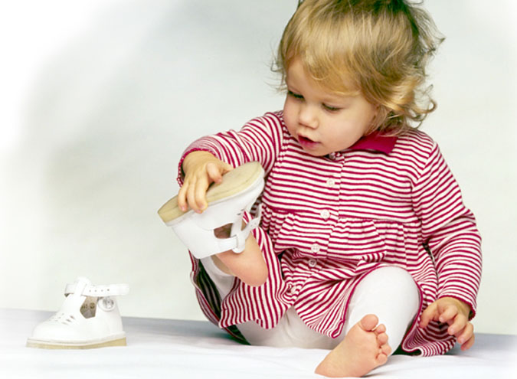***Рекомендации психолога:***  в это время **ребёнку** **очень важна  родительская реакция** – как одобрительная, так и неодобрительная. Худшее, что могут позволить себе родители – это  равнодушие. Или же родители реагируют только на плохие поступки своего ребёнка. У их чада сразу вырабатывается стереотип: «На меня обращают внимание тогда, когда я веду себя плохо, значит, чем хуже я себя веду, тем больше на меня будут обращать внимание».

**Кризис трёх лет**

Из милого ангелочка, которым только что был ваш ребёнок, он вдруг превращается в настоящего непоседу. Ребёнок учится манипулировать, всё время кричит, что это сделает «он сам».

Второй способ манипулирования – капризы:  например, ребёнок кусается, плачет, бросается на пол.

***Рекомендации психолога:*** для того чтобы этот кризис благополучно  миновал, очень **важно, чтобы к 3 годам Ваш ребенок уже начал хорошо говорить**.

Речь в данном случае для ребенка – это не только средство коммуникации между родителями  и ним, но и некая регуляторная функция поведения – «это можно, а это нет». Если ребёнок сможет понять, что именно  значит слово «нет» и почему «этого делать нельзя» – кризис пройдёт быстрее. После «кризиса 3-х лет» у ребёнка наступает пора игр: через них он познаёт мир, взрослую жизнь. Важно, чтобы ребёнок умел играть, и научить его этому должны Вы. И это не должны быть игры на компьютере!

**Кризис семи лет**

Ребёнок идёт в школу, а значит, получает больше свободы. За ним уже не следят взрослые  круглые сутки, он приучается к самостоятельности, к ответственности, к самостоятельному решению своих проблем. Ребенок всё больше времени проводит со своими сверстниками – и многое от них перенимает. А потому может начать хулиганить, но не со злости. Дети в этом возрасте не могут отвечать за свои поступки, не понимают их последствий, не понимают опасностей.

***Рекомендации психолога:*** очень  важно, чтобы Вы уделяли ребёнку как можно больше своего свободного от работы времени, вместе гуляли, проверяли домашние задания, общались с ребенком, интересовались его успехами в школе.